
2025-08-20

DĖL ATSAKYMŲ Į TIEKĖJŲ KLAUSIMUS
Uždaroji akcinė bendrovė „Vilniaus vystymo kompanija“ (toliau – Pirkėjas), vykdydama CVP IS pirkimo Nr. 3553040 Mokslo paskirties pastato (lopšelio - darželio), Pakraščio g. 15, Vilniuje, architektūrinio atviro projekto konkursas pirkimą (toliau – Pirkimas) gavo tiekėjų klausimų ir siunčiame atsakymus į tiekėjų klausimus. Pateikiami atsakymai laikomi neatsiejama Pirkimo dokumentų dalimi, ir jų nuostatos turi viršenybę prieš ankstesniuose Pirkimo dokumentuose išdėstytas nuostatas.
Siekdami išvengti turinio interpretacijų, tiekėjų klausimus cituojame tiksliai taip, kaip buvo pateikti CVP IS priemonėmis (tekstas neredaguotas).
Eil. Nr. | Klausimai | Atsakymas / paaiškinimai
 | Prašome patikslinti topografijoje pažymėto (žym. "Šm"), bet arboristiniame vertinime neaprašyto medžio informaciją - ar šis medis egzistuoja, kokia jo rūšis, kokios apsaugos priemonės taikytinos ir kt.  Žr. pridedamą schemą. Jeigu šis medis esamas - prašome papildyti arboristinį vertinimą.  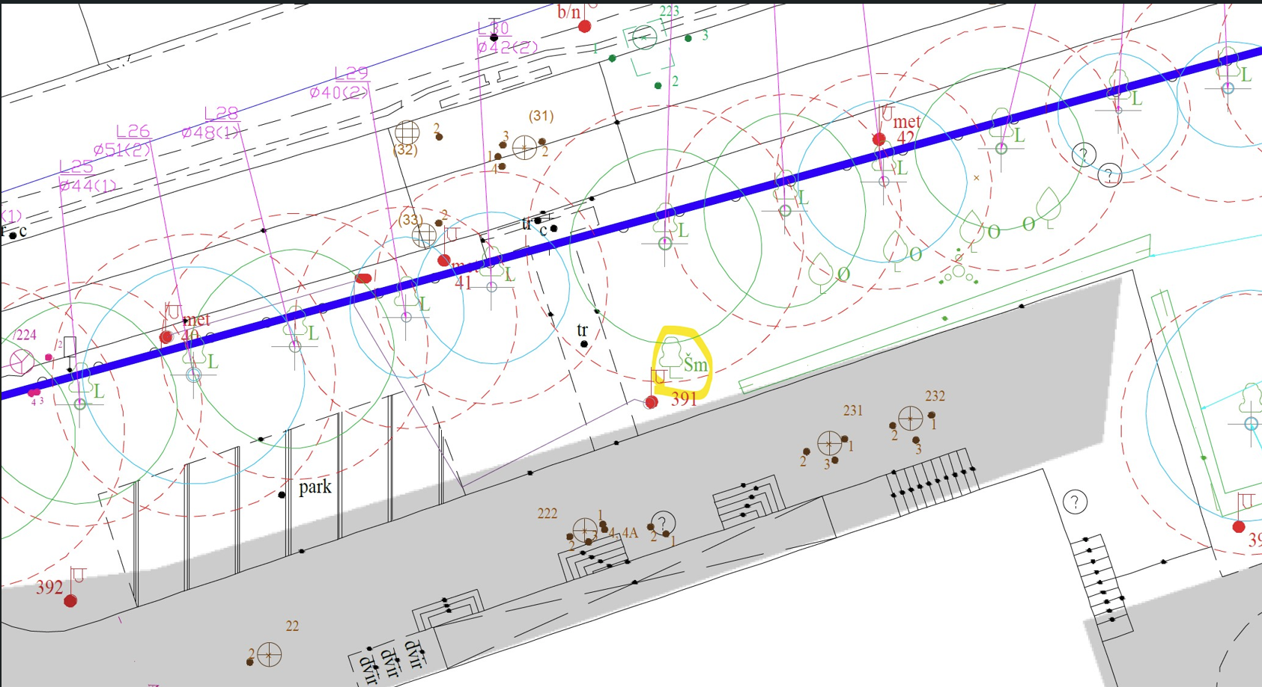 | Šis medis neegzistuoja, šioje vietoje auga daugiametis augalas (rožė, esanti prie apšvietimo stulpo). Prisegame esamos situacijos nuotrauką.  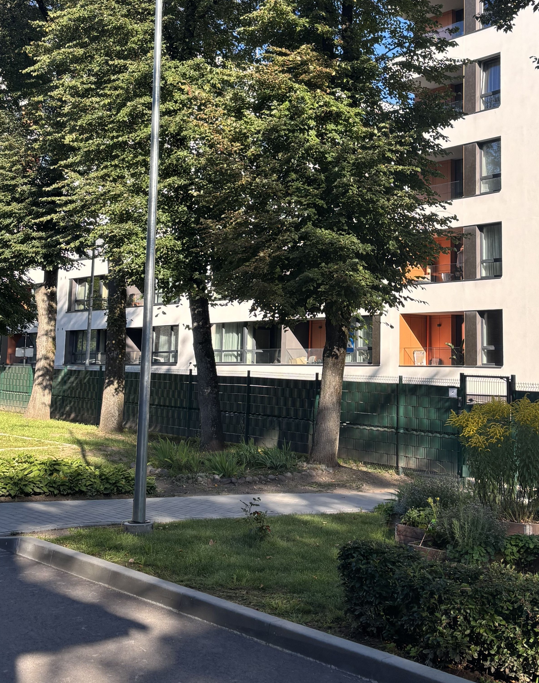

Rengė: Vitalija Jevaišaitė

